第十五周 强手填词
12日14中午1:00前由学习委员交到初一6班柯慧怡、初二8班阮辰阳处或直接投入大队部门口的信箱里 。

姓名_______ 五位学号______
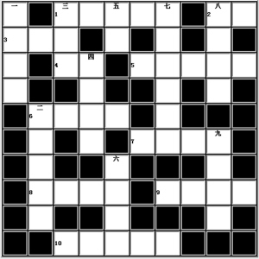
横 列
1、《红楼梦》中林黛玉的判词一句；
2、Amway,主要经营日用消费品的生产及销售商；
3、台湾女演员，成龙的妻子；
4、解放前云南省主席；
5、流行音乐界历史上最有影响力、最成功的乐队；
6、富坚义博的漫画；
7、云南大理的特色小吃；
8、电视剧《西游记》中孙悟空的扮演者；
9、唐代安禄山、史思明发动的叛乱；
10、张娜拉主演的一部韩国电视剧
纵 列
一、武侠小说中统领整个江湖的人物；
二、后晋石敬瑭割让给契丹的地区；三、电影《卧虎藏龙》中的人物之一；四、云南著名的中成药；
五、《水浒传》中的人物，外号豹子头；
六、岑凯伦的一部小说；
七、比喻用好的名义做幌子，实际上做坏事；
八、指安定愉快地生活和劳动；
九、古代由中国通向欧洲的道路

附加题：（党的十八大）

